# Сообщение о возможном установлении публичного сервитута

|  |  |  |  |
| --- | --- | --- | --- |
| 1 | Администрация муниципального района «Мещовский район» Калужской области  (уполномоченный органа, которым рассматривается ходатайство об установлении публичного сервитута) | | |
| 2 | В целях строительства, реконструкции, эксплуатации, капитального ремонта инженерных сооружений  (цель установления публичного сервитута) | | |
| 3 | **№**  **п/п** | **Кадастровый номер земельного участка** | **Адрес или иное описание местоположения земельного участка (участков), в отношении которого испрашивается публичный сервитут** |
| 1 | 40:15:100301:320 | Калужская область, Мещовский район, г. Мещовск, ул. Дегтярева, д.26 |
| 4 | Администрация муниципального района «Мещовский район» Калужской областиАдрес: 249240, Калужская область, г. Мещовск, пр. Революции, д.55Телефон: 8 (48446) 9-23-59 время приема: по предварительной записи | | |
| 5 | ПАО «Россети Центр и Приволжья»  адрес: 603950, г. Нижний Новгород, ул. Рождественская, д.33;  248009, г. Калуга, ул. Красная гора, д.9/12  в течении 30 дней со дня опубликования сообщения  (адрес, по которому заинтересованные лица могут подать заявления об учете прав на земельные участки, а также срок подачи указанных заявлений) | | |
| 6 | https://meshovsk.ru/  (официальные сайты в информационно - телекоммуникационной сети «Интернет», на которых размещается сообщение о поступившем ходатайстве об установлении публичного сервитута) | | |
| 7 | Графическое описание местоположения границ публичного сервитута, а также перечень координат характерных точек этих границ прилагается к сообщению  (описание местоположения границ публичного сервитута) | | |

|  |  |  |
| --- | --- | --- |
| **ГРАФИЧЕСКОЕ ОПИСАНИЕ МЕСТОПОЛОЖЕНИЯ ГРАНИЦ ПУБЛИЧНОГО СЕРВИТУТА**  **Публичный сервитут для размещения и дальнейшей эксплуатации объекта электросетевого хозяйства ВЛ 0,4 кВ Ф2 ТП-125 ул. Сиреневая,**  **местоположение: Калужская область, Мещовский район, г. Мещовск**  **(наименование объекта, местоположение границ которого описано (далее - объект)** | | |
| **Раздел 1** | | |
| **Сведения об объекте** | | |
| **№**  **п/п** | **Характеристики объекта** | **Описание характеристик** |
| **1** | **2** | **3** |
| 1 | Местоположение объекта | Калужская область, Мещовский район, г. Мещовск |
| 2 | Площадь объекта ± величина погрешности определения  площади (**Р** ± **ΔР**) | 149±4 кв.м |
| 3 | Иные характеристики объекта | Публичный сервитут сроком на 49 лет |

|  |  |  |  |  |  |
| --- | --- | --- | --- | --- | --- |
| **ГРАФИЧЕСКОЕ ОПИСАНИЕ МЕСТОПОЛОЖЕНИЯ ГРАНИЦ ПУБЛИЧНОГО СЕРВИТУТА**  **Публичный сервитут для размещения и дальнейшей эксплуатации объекта электросетевого хозяйства ВЛ 0,4 кВ Ф2 ТП-125 ул. Сиреневая,**  **местоположение: Калужская область, Мещовский район, г. Мещовск**  **(наименование объекта, местоположение границ которого описано (далее - объект)** | | | | | |
| **Раздел 2** | | | | | |
| **Сведения о местоположении границ объекта** | | | | | |
| **1. Система координат** *МСК-40* | | | | | |
| **2. Сведения о характерных точках границ объекта** | | | | | |
| **Обозначение характерных точек границ** | **Координаты, м** | | **Метод определения координат характерной точки** | **Средняя квадратическая погрешность положения характерной**  **точки (Мt), м** | **Описание обозначения точки на местности (при наличии)** |
| **Х** | **Y** |
| **1** | **2** | **3** | **4** | **5** | **6** |
|  | | | | | |
| 1 | 408160,05 | 1237861,05 | Геодезический метод | 0,10 | - |
| 2 | 408158,87 | 1237862,06 | Геодезический  метод | 0,10 | - |
| 3 | 408160,64 | 1237864,12 | Геодезический метод | 0,10 | - |
| 4 | 408158,97 | 1237865,55 | Геодезический  метод | 0,10 | - |
| 5 | 408155,77 | 1237861,83 | Геодезический метод | 0,10 | - |
| 6 | 408158,62 | 1237859,38 | Геодезический  метод | 0,10 | - |
| 1 | 408160,05 | 1237861,05 | Геодезический метод | 0,10 | - |
|  | | | | | |
| 7 | 408184,07 | 1237887,37 | Геодезический метод | 0,10 | - |
| 8 | 408185,62 | 1237888,94 | Геодезический метод | 0,10 | - |
| 9 | 408184,06 | 1237890,48 | Геодезический метод | 0,10 | - |
| 10 | 408182,51 | 1237888,92 | Геодезический метод | 0,10 | - |
| 7 | 408184,07 | 1237887,37 | Геодезический метод | 0,10 | - |
|  | | | | | |
| 11 | 408212,16 | 1237915,45 | Геодезический метод | 0,10 | - |
| 12 | 408215,09 | 1237919,09 | Геодезический  метод | 0,10 | - |
| 13 | 408213,38 | 1237920,47 | Геодезический метод | 0,10 | - |
| 14 | 408210,45 | 1237916,83 | Геодезический  метод | 0,10 | - |
| 11 | 408212,16 | 1237915,45 | Геодезический метод | 0,10 | - |
|  | | | | | |

|  |  |  |  |  |  |
| --- | --- | --- | --- | --- | --- |
| **ГРАФИЧЕСКОЕ ОПИСАНИЕ МЕСТОПОЛОЖЕНИЯ ГРАНИЦ ПУБЛИЧНОГО СЕРВИТУТА**  **Публичный сервитут для размещения и дальнейшей эксплуатации объекта электросетевого хозяйства ВЛ 0,4 кВ Ф2 ТП-125 ул. Сиреневая,**  **местоположение: Калужская область, Мещовский район, г. Мещовск**  **(наименование объекта, местоположение границ которого описано (далее - объект)** | | | | | |
| **Раздел 2** | | | | | |
| **Сведения о местоположении границ объекта** | | | | | |
| **1** | **2** | **3** | **4** | **5** | **6** |
| 15 | 408188,80 | 1237834,53 | Геодезический метод | 0,10 | - |
| 16 | 408185,98 | 1237837,35 | Геодезический  метод | 0,10 | - |
| 17 | 408184,42 | 1237835,79 | Геодезический метод | 0,10 | - |
| 18 | 408187,24 | 1237832,97 | Геодезический  метод | 0,10 | - |
| 15 | 408188,80 | 1237834,53 | Геодезический метод | 0,10 | - |
|  | | | | | |
| 19 | 408162,33 | 1237828,44 | Геодезический метод | 0,10 | - |
| 20 | 408164,46 | 1237829,00 | Геодезический метод | 0,10 | - |
| 21 | 408163,90 | 1237831,13 | Геодезический метод | 0,10 | - |
| 22 | 408161,77 | 1237830,57 | Геодезический метод | 0,10 | - |
| 19 | 408162,33 | 1237828,44 | Геодезический метод | 0,10 | - |
|  | | | | | |
| 23 | 408206,00 | 1237816,43 | Геодезический метод | 0,10 | - |
| 24 | 408207,47 | 1237818,06 | Геодезический  метод | 0,10 | - |
| 25 | 408205,84 | 1237819,54 | Геодезический метод | 0,10 | - |
| 26 | 408204,37 | 1237817,90 | Геодезический  метод | 0,10 | - |
| 23 | 408206,00 | 1237816,43 | Геодезический метод | 0,10 | - |
|  | | | | | |
| 27 | 408224,77 | 1237802,58 | Геодезический метод | 0,10 | - |
| 28 | 408223,13 | 1237804,05 | Геодезический метод | 0,10 | - |
| 29 | 408221,66 | 1237802,42 | Геодезический метод | 0,10 | - |
| 30 | 408223,30 | 1237800,95 | Геодезический метод | 0,10 | - |
| 27 | 408224,77 | 1237802,58 | Геодезический метод | 0,10 | - |
|  | | | | | |
| 31 | 408237,01 | 1237793,07 | Геодезический метод | 0,10 | - |

|  |  |  |  |  |  |
| --- | --- | --- | --- | --- | --- |
| **ГРАФИЧЕСКОЕ ОПИСАНИЕ МЕСТОПОЛОЖЕНИЯ ГРАНИЦ ПУБЛИЧНОГО СЕРВИТУТА**  **Публичный сервитут для размещения и дальнейшей эксплуатации объекта электросетевого хозяйства ВЛ 0,4 кВ Ф2 ТП-125 ул. Сиреневая,**  **местоположение: Калужская область, Мещовский район, г. Мещовск**  **(наименование объекта, местоположение границ которого описано (далее - объект)** | | | | | |
| **Раздел 2** | | | | | |
| **Сведения о местоположении границ объекта** | | | | | |
| **1** | **2** | **3** | **4** | **5** | **6** |
| 32 | 408235,62 | 1237794,77 | Геодезический метод | 0,10 | - |
| 33 | 408234,26 | 1237793,66 | Геодезический  метод | 0,10 | - |
| 34 | 408233,13 | 1237794,86 | Геодезический метод | 0,10 | - |
| 35 | 408231,53 | 1237793,35 | Геодезический  метод | 0,10 | - |
| 36 | 408234,06 | 1237790,66 | Геодезический метод | 0,10 | - |
| 31 | 408237,01 | 1237793,07 | Геодезический  метод | 0,10 | - |
|  | | | | | |
| 37 | 408224,50 | 1237767,22 | Геодезический метод | 0,10 | - |
| 38 | 408225,80 | 1237769,00 | Геодезический метод | 0,10 | - |
| 39 | 408222,61 | 1237771,35 | Геодезический метод | 0,10 | - |
| 40 | 408221,32 | 1237769,57 | Геодезический метод | 0,10 | - |
| 37 | 408224,50 | 1237767,22 | Геодезический метод | 0,10 | - |
|  | | | | | |
| 41 | 408205,70 | 1237747,01 | Геодезический метод | 0,10 | - |
| 42 | 408204,06 | 1237748,48 | Геодезический  метод | 0,10 | - |
| 43 | 408202,59 | 1237746,84 | Геодезический метод | 0,10 | - |
| 44 | 408204,22 | 1237745,37 | Геодезический  метод | 0,10 | - |
| 41 | 408205,70 | 1237747,01 | Геодезический метод | 0,10 | - |
|  | | | | | |
| 45 | 408187,26 | 1237726,84 | Геодезический метод | 0,10 | - |
| 46 | 408188,73 | 1237728,47 | Геодезический метод | 0,10 | - |
| 47 | 408187,10 | 1237729,94 | Геодезический метод | 0,10 | - |
| 48 | 408185,63 | 1237728,31 | Геодезический метод | 0,10 | - |
| 45 | 408187,26 | 1237726,84 | Геодезический метод | 0,10 | - |
|  | | | | | |

|  |  |  |  |  |  |
| --- | --- | --- | --- | --- | --- |
| **ГРАФИЧЕСКОЕ ОПИСАНИЕ МЕСТОПОЛОЖЕНИЯ ГРАНИЦ ПУБЛИЧНОГО СЕРВИТУТА**  **Публичный сервитут для размещения и дальнейшей эксплуатации объекта электросетевого хозяйства ВЛ 0,4 кВ Ф2 ТП-125 ул. Сиреневая,**  **местоположение: Калужская область, Мещовский район, г. Мещовск**  **(наименование объекта, местоположение границ которого описано (далее - объект)** | | | | | |
| **Раздел 2** | | | | | |
| **Сведения о местоположении границ объекта** | | | | | |
| **1** | **2** | **3** | **4** | **5** | **6** |
| 49 | 408170,50 | 1237708,66 | Геодезический метод | 0,10 | - |
| 50 | 408171,98 | 1237710,30 | Геодезический  метод | 0,10 | - |
| 51 | 408170,34 | 1237711,77 | Геодезический метод | 0,10 | - |
| 52 | 408168,87 | 1237710,14 | Геодезический  метод | 0,10 | - |
| 49 | 408170,50 | 1237708,66 | Геодезический метод | 0,10 | - |
|  | | | | | |
| 53 | 408155,11 | 1237692,01 | Геодезический метод | 0,10 | - |
| 54 | 408153,48 | 1237693,49 | Геодезический метод | 0,10 | - |
| 55 | 408152,01 | 1237691,85 | Геодезический метод | 0,10 | - |
| 56 | 408153,64 | 1237690,38 | Геодезический метод | 0,10 | - |
| 53 | 408155,11 | 1237692,01 | Геодезический метод | 0,10 | - |
|  | | | | | |
| 57 | 408136,42 | 1237671,70 | Геодезический метод | 0,10 | - |
| 58 | 408137,89 | 1237673,33 | Геодезический  метод | 0,10 | - |
| 59 | 408136,25 | 1237674,81 | Геодезический метод | 0,10 | - |
| 60 | 408134,78 | 1237673,17 | Геодезический  метод | 0,10 | - |
| 57 | 408136,42 | 1237671,70 | Геодезический метод | 0,10 | - |
|  | | | | | |
| 61 | 408121,53 | 1237688,11 | Геодезический метод | 0,10 | - |
| 62 | 408119,89 | 1237689,58 | Геодезический метод | 0,10 | - |
| 63 | 408118,42 | 1237687,95 | Геодезический метод | 0,10 | - |
| 64 | 408120,05 | 1237686,48 | Геодезический метод | 0,10 | - |
| 61 | 408121,53 | 1237688,11 | Геодезический метод | 0,10 | - |
|  | | | | | |
| 65 | 408119,55 | 1237653,21 | Геодезический метод | 0,10 | - |

|  |  |  |  |  |  |
| --- | --- | --- | --- | --- | --- |
| **ГРАФИЧЕСКОЕ ОПИСАНИЕ МЕСТОПОЛОЖЕНИЯ ГРАНИЦ ПУБЛИЧНОГО СЕРВИТУТА**  **Публичный сервитут для размещения и дальнейшей эксплуатации объекта электросетевого хозяйства ВЛ 0,4 кВ Ф2 ТП-125 ул. Сиреневая,**  **местоположение: Калужская область, Мещовский район, г. Мещовск**  **(наименование объекта, местоположение границ которого описано (далее - объект)** | | | | | |
| **Раздел 2** | | | | | |
| **Сведения о местоположении границ объекта** | | | | | |
| **1** | **2** | **3** | **4** | **5** | **6** |
| 66 | 408121,03 | 1237654,84 | Геодезический метод | 0,10 | - |
| 67 | 408119,39 | 1237656,31 | Геодезический  метод | 0,10 | - |
| 68 | 408117,92 | 1237654,68 | Геодезический метод | 0,10 | - |
| 65 | 408119,55 | 1237653,21 | Геодезический  метод | 0,10 | - |
|  | | | | | |
| 69 | 408105,33 | 1237637,95 | Геодезический метод | 0,10 | - |
| 70 | 408103,60 | 1237639,30 | Геодезический метод | 0,10 | - |
| 71 | 408100,98 | 1237635,99 | Геодезический метод | 0,10 | - |
| 72 | 408102,71 | 1237634,64 | Геодезический метод | 0,10 | - |
| 69 | 408105,33 | 1237637,95 | Геодезический метод | 0,10 | - |
|  | | | | | |
| 73 | 408249,53 | 1237806,32 | Геодезический метод | 0,10 | - |
| 74 | 408251,06 | 1237807,90 | Геодезический  метод | 0,10 | - |
| 75 | 408249,48 | 1237809,43 | Геодезический метод | 0,10 | - |
| 76 | 408247,95 | 1237807,85 | Геодезический  метод | 0,10 | - |
| 73 | 408249,53 | 1237806,32 | Геодезический метод | 0,10 | - |
|  | | | | | |
| 77 | 408269,19 | 1237826,76 | Геодезический метод | 0,10 | - |
| 78 | 408267,60 | 1237828,29 | Геодезический метод | 0,10 | - |
| 79 | 408266,08 | 1237826,70 | Геодезический метод | 0,10 | - |
| 80 | 408267,66 | 1237825,17 | Геодезический метод | 0,10 | - |
| 77 | 408269,19 | 1237826,76 | Геодезический метод | 0,10 | - |
|  | | | | | |
| 81 | 408286,33 | 1237844,20 | Геодезический метод | 0,10 | - |
| 82 | 408284,75 | 1237845,72 | Геодезический  метод | 0,10 | - |

|  |  |  |  |  |  |
| --- | --- | --- | --- | --- | --- |
| **ГРАФИЧЕСКОЕ ОПИСАНИЕ МЕСТОПОЛОЖЕНИЯ ГРАНИЦ ПУБЛИЧНОГО СЕРВИТУТА**  **Публичный сервитут для размещения и дальнейшей эксплуатации объекта электросетевого хозяйства ВЛ 0,4 кВ Ф2 ТП-125 ул. Сиреневая,**  **местоположение: Калужская область, Мещовский район, г. Мещовск**  **(наименование объекта, местоположение границ которого описано (далее - объект)** | | | | | |
| **Раздел 2** | | | | | |
| **Сведения о местоположении границ объекта** | | | | | |
| **1** | **2** | **3** | **4** | **5** | **6** |
| 83 | 408283,22 | 1237844,14 | Геодезический метод | 0,10 | - |
| 84 | 408284,81 | 1237842,61 | Геодезический  метод | 0,10 | - |
| 81 | 408286,33 | 1237844,20 | Геодезический метод | 0,10 | - |
|  | | | | | |
| 85 | 408303,99 | 1237862,56 | Геодезический метод | 0,10 | - |
| 86 | 408302,41 | 1237864,09 | Геодезический метод | 0,10 | - |
| 87 | 408300,88 | 1237862,51 | Геодезический метод | 0,10 | - |
| 88 | 408302,47 | 1237860,98 | Геодезический метод | 0,10 | - |
| 85 | 408303,99 | 1237862,56 | Геодезический метод | 0,10 | - |
|  | | | | | |
| 89 | 408319,99 | 1237879,08 | Геодезический метод | 0,10 | - |
| 90 | 408321,52 | 1237880,66 | Геодезический  метод | 0,10 | - |
| 91 | 408319,93 | 1237882,19 | Геодезический метод | 0,10 | - |
| 92 | 408318,41 | 1237880,61 | Геодезический  метод | 0,10 | - |
| 89 | 408319,99 | 1237879,08 | Геодезический метод | 0,10 | - |
|  | | | | | |
| 93 | 408338,97 | 1237898,51 | Геодезический метод | 0,10 | - |
| 94 | 408337,34 | 1237899,98 | Геодезический метод | 0,10 | - |
| 95 | 408334,92 | 1237897,26 | Геодезический метод | 0,10 | - |
| 96 | 408336,55 | 1237895,79 | Геодезический метод | 0,10 | - |
| 93 | 408338,97 | 1237898,51 | Геодезический метод | 0,10 | - |
| **3. Сведения о характерных точках части (частей) границы объекта** | | | | | |
| **Обозначение характерных точек части границы** | **Координаты, м** | | **Метод определения координат характерной точки** | **Средняя квадратическая погрешность положения характерной**  **точки (Мt), м** | **Описание обозначения точки на местности (при наличии)** |
| **Х** | **Y** |
| **1** | **2** | **3** | **4** | **5** | **6** |

|  |  |  |  |  |  |
| --- | --- | --- | --- | --- | --- |
| **ГРАФИЧЕСКОЕ ОПИСАНИЕ МЕСТОПОЛОЖЕНИЯ ГРАНИЦ ПУБЛИЧНОГО СЕРВИТУТА**  **Публичный сервитут для размещения и дальнейшей эксплуатации объекта электросетевого хозяйства ВЛ 0,4 кВ Ф2 ТП-125 ул. Сиреневая,**  **местоположение: Калужская область, Мещовский район, г. Мещовск**  **(наименование объекта, местоположение границ которого описано (далее - объект)** | | | | | |
| **Раздел 2** | | | | | |
| **Сведения о местоположении границ объекта** | | | | | |
| **1** | **2** | **3** | **4** | **5** | **6** |
| Часть № — | | | |  | |
| — | — | — | — | — | — |

|  |  |  |  |  |
| --- | --- | --- | --- | --- |
|  | | | Лист № 1/3 | |
| **ГРАФИЧЕСКОЕ ОПИСАНИЕ МЕСТОПОЛОЖЕНИЯ ГРАНИЦ ПУБЛИЧНОГО СЕРВИТУТА** | | | | |
| Публичный сервитут для размещения и дальнейшей эксплуатации объекта электросетевого хозяйства ВЛ 0,4 кВ Ф2 ТП-125 ул. Сиреневая, местоположение: Калужская область, Мещовский район, г. Мещовск  (наименование объекта) | | | | |
| Схема расположения границ публичного сервитута | | | | |
| Основной лист | | | | |
| ***2*** | ***40:15:100301*** | С  С 3 С в    3  ю 3 ю в  ю  ***1***    ***Калужская область, Мещовский район,***  ***г. Мещовск*** | | в |
| **Масштаб 1: 2 050**  Подпись Тульников С.Г. Дата: 02 сентября 2024г.  Место для оттиска печати (при наличии) лица, составившего описание местоположения границ объекта  **Условные обозначения:**   * граница земельного участка. ***1*** - характерная точка границы зоны публичного сервитута. * граница кадастрового квартала. ***:11*** - номер земельного участка. * граница публичного сервитута. ***40:15:100223*** - номер кадастрового квартала. * линия электропередачи. ***1*** - опора линии электропередачи. | | | | |

Формат: А4



|  |  |
| --- | --- |
|  | Лист № 2/3 |
| **ГРАФИЧЕСКОЕ ОПИСАНИЕ МЕСТОПОЛОЖЕНИЯ ГРАНИЦ ПУБЛИЧНОГО СЕРВИТУТА** | |
| Публичный сервитут для размещения и дальнейшей эксплуатации объекта электросетевого хозяйства ВЛ 0,4 кВ Ф2 ТП-125 ул. Сиреневая, местоположение: Калужская область, Мещовский район, г. Мещовск  (наименование объекта) | |
| Схема расположения границ публичного сервитута | |
| Выносной лист № 1 | |
| ***:221 22 93***  ***96 94***  ***95*** С  ***:248*** С 3 С в  ***:193 21 90*** 3 в  ***89 91*** ю 3 ю в  ***92***  ***:219*** ю  ***20 85***  ***88 86 :230***  ***87***  ***:217***  ***19 81 :236***  ***84 82***  ***83***  ***:218***  ***18 77 :231***  ***80 78***  ***79***  ***:220***  ***17 74 :237***  ***73 75***  ***76***  ***7 31 32 :235 :238***  ***36 34***  ***35 27 6***  ***30 28 :225***  ***29 :260 2/2 12***  ***24 11 13***  ***5***  ***23 25 :227 14***  ***26***  ***15***  ***18 3 :256 2/1 8 40:15:100301***  ***16***  ***7 9***  ***17 10***  ***:222***  ***20 21***  ***4***  ***19 1 2 3***  ***22 6 4***  ***2***  ***:232 5***  ***:581***  ***Ф-2 ТП -125*** | |
| **Масштаб 1: 1 000**  Подпись Тульников С.Г. Дата: 02 сентября 2024г.  Место для оттиска печати (при наличии) лица, составившего описание местоположения границ объекта  **Условные обозначения:**   * граница земельного участка. ***1*** - характерная точка границы зоны публичного сервитута. * граница кадастрового квартала. ***:11*** - номер земельного участка. * граница публичного сервитута. ***40:15:100223*** - номер кадастрового квартала. * линия электропередачи. ***1*** - опора линии электропередачи. | |

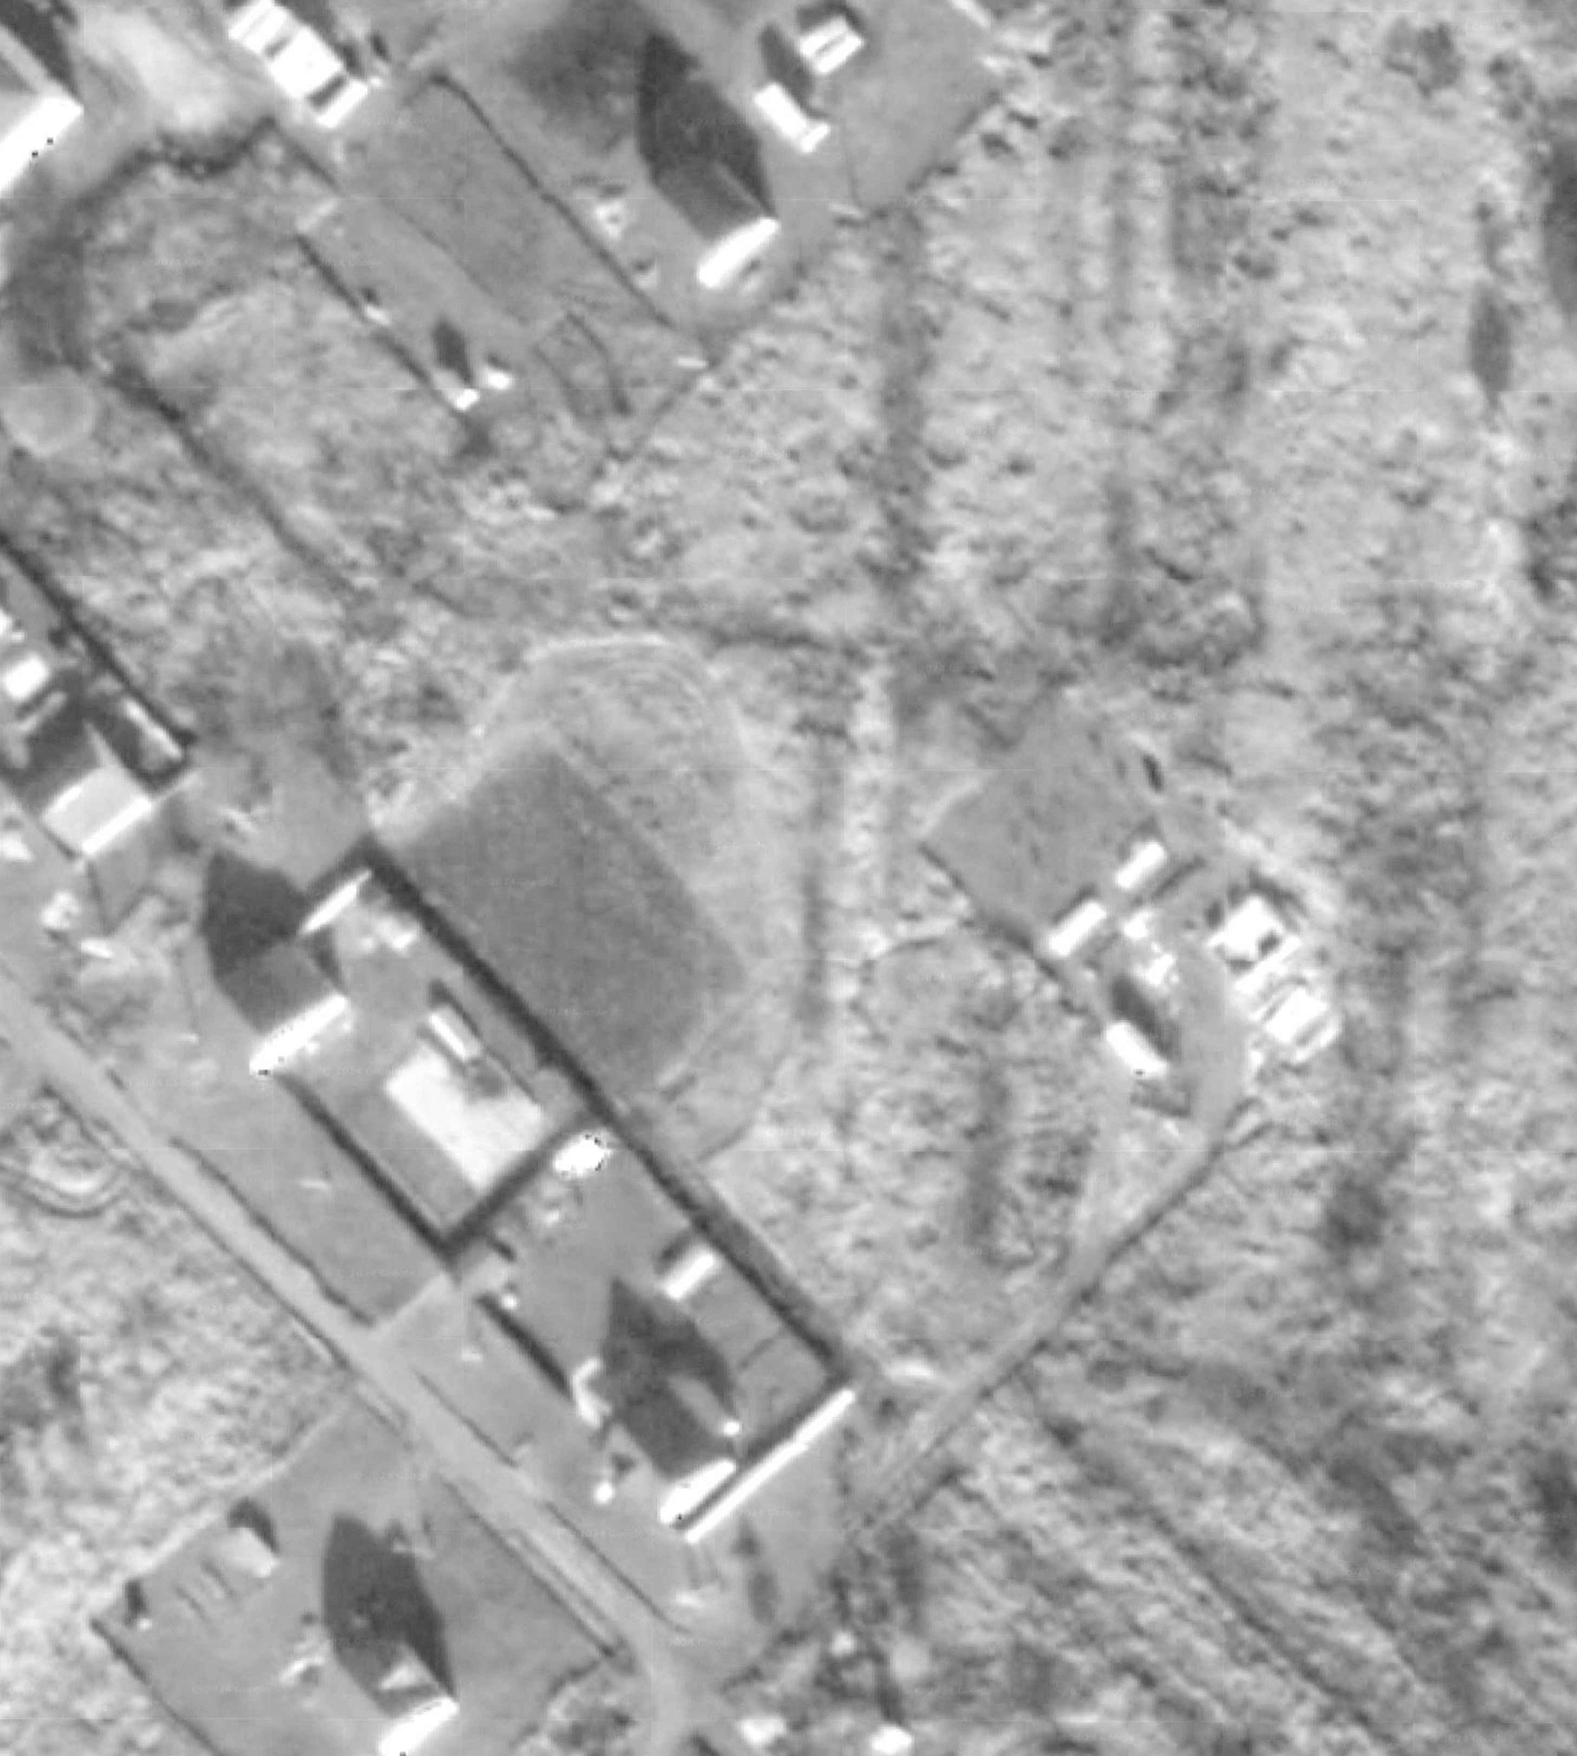Формат: А4



|  |  |
| --- | --- |
|  | Лист № 3/3 |
| **ГРАФИЧЕСКОЕ ОПИСАНИЕ МЕСТОПОЛОЖЕНИЯ ГРАНИЦ ПУБЛИЧНОГО СЕРВИТУТА** | |
| Публичный сервитут для размещения и дальнейшей эксплуатации объекта электросетевого хозяйства ВЛ 0,4 кВ Ф2 ТП-125 ул. Сиреневая, местоположение: Калужская область, Мещовский район, г. Мещовск  (наименование объекта) | |
| Схема расположения границ публичного сервитута | |
| Выносной лист № 2 | |
| С  С 3 С в    3 в  ю 3 ю в  ю  ***:194***  ***:255 8 38***  ***37 39***  ***40***  ***:233 41***  ***9***  ***44 42***  ***43***  ***:229***  ***10 46***  ***40:15:100301 45 47***  ***48***  ***:247***  ***11 50***  ***49 51***  ***52 :240***  ***:228***  ***12 53***  ***56 54***  ***55***  ***:234 :226***  ***13 58***  ***57 59***  ***60***  ***:243***  ***15 66 61 :223***  ***65 67 64 62***  ***68 63 14***  ***69 :241***  ***:320 16 70***  ***72***  ***71 :244***  ***:245***  ***:266 :242*** | |
| **Масштаб 1: 1 000**  Подпись Тульников С.Г. Дата: 02 сентября 2024г.  Место для оттиска печати (при наличии) лица, составившего описание местоположения границ объекта  **Условные обозначения:**   * граница земельного участка. ***1*** - характерная точка границы зоны публичного сервитута. * граница кадастрового квартала. ***:11*** - номер земельного участка. * граница публичного сервитута. ***40:15:100223*** - номер кадастрового квартала. * линия электропередачи. ***1*** - опора линии электропередачи. | |

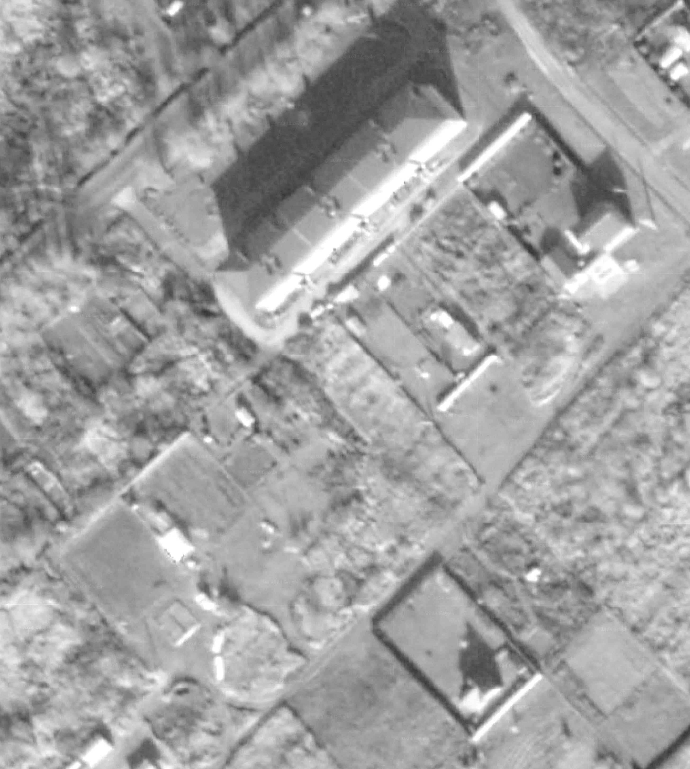Формат: А4

